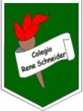 Colegio René Schneider Chereau

Unidad Técnico Pedagógica

GUÍA FORMATIVA DE CIENCIAS NATURALES TERCER AÑO BÁSICO

Nombre Alumno: ________________________________________________________ 27-30 de abril 2020

Docentes encargadas: Adriana Azúa y Ximena Toledo

**OA**: Investigar experimentalmente explicar algunas características de la luz; por ejemplo: viaja en línea recta, se refleja, puede ser separada en colores.

**Contenido**: Propiedades de la luz (reflexión y refracción).

**Objetivo de la clase:** Experimentar las propiedades de la luz (reflexión y refracción).

Lee con atención y resuelve tu guía**.**

|  |
| --- |
| *Hemos estudiado que la luz:*   * *Se emite en todas direcciones pero sólo en línea recta.* * *La luz atraviesa objetos transparentes, no atraviesa objetos opacos.* * *La luz proviene de fuentes que emiten luz (sol) o de objetos que reflejan luz. (luna).* |

***Actividad REFLEXIÓN DE LA LUZ***

Ahora realiza el siguiente experimento, para el cual sólo necesitas un espejo.

Coloca el espejo frente a ti y observa.

¿Qué ves?_____________________________________________________________________

Al mirar el espejo puedes ver tu cuerpo porque la luz se refleja en el espejo. Los rayos de luz viajan en línea recta. Los rayos de luz que se reflejan en tu cuerpo viajan en línea recta hacia el espejo; al chocar con este se devuelven en todas las direcciones lo que provoca que te veas en el espejo.

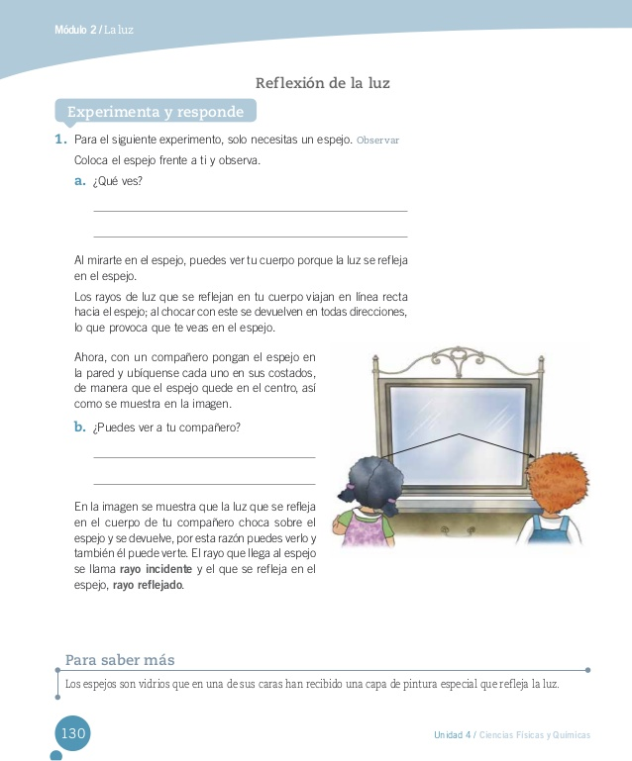-Ahora con tu hermano o tu mamá pongan un espejo en la pared y ubíquense cada uno en sus costados, de manera que el espejo quede en el centro, así como se muestra en la imagen.

-¿Puedes ver a tu hermano o mamá?

________________________________________________

En la imagen se muestra que la luz que se refleja en el cuerpo

de tu hermano y choca sobre el espejo y se devuelve, por

esta razón puedes verlo y también él puede verte.

A este rebote de la luz sobre un objeto opaco se le llama

**REFLEXIÓN. .**

Completa:

***La luz experimenta el fenómeno de __________________________________ este consiste en ________________________________________________________________________.***

**RETROALIMENTACIÓN**

|  |
| --- |
| ***La reflexión de la luz es el cambio de dirección de la luz cuando choca con un objeto y se devuelve o “rebota****”. Esta propiedad de la luz permite que veamos objetos que no emiten luz propia. Algunos elementos de la reflexión son:* ***rayo incidente****: rayo de luz que incide en la superficie;* ***rayo reflejado****: es el rayo que sale de la superficie. Estos elementos forman el mismo ángulo con respecto a la normal*. |

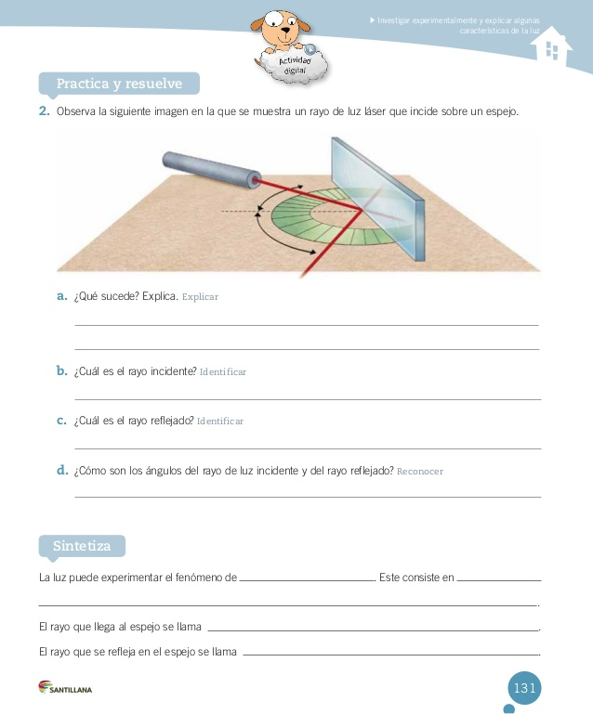

Ejemplo:

***LA REFRACCIÓN DE LA LUZ***

**Experimenta.**

1.- Consigue un vaso de vidrio transparente con agua y un lápiz grafito.

Observa el lápiz ¿cómo es? Ahora, introdúcelo dentro del vaso con agua y observa lo que sucede.

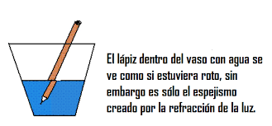a).- ¿Qué diferencias observas en el lápiz antes y después de ponerlo en el vaso con agua?

_________________________________________________________________

_________________________________________________________________

b).- ¿Por qué vemos el lápiz doblado?

_________________________________________________________________

El agua no dobla el lápiz; es decir; es la luz la que se curva al salir del agua, haciendo que veamos el lápiz doblado. La luz viaja más rápido por el aire que por el agua. De este modo, cuando la luz ingresa al agua, para reflejarse en el lápiz se desvía y sale del vaso con un ángulo distinto del que se refleja en la parte del lápiz que está fuera del agua. Por esta razón, vemos el lápiz como si estuviera doblado. A este fenómeno se le llama **refracción de la luz**.

¿Sucede lo mismo con tu cuerpo en la piscina?

__________________________________________________________________

Realiza el último experimento. Para ello consigue una moneda y una taza.

* Coloca la moneda en el fondo del vaso y ubícate **cerca de él** ,pero en posición en la que **no veas**

**la moneda**, así como muestra la imagen.

* 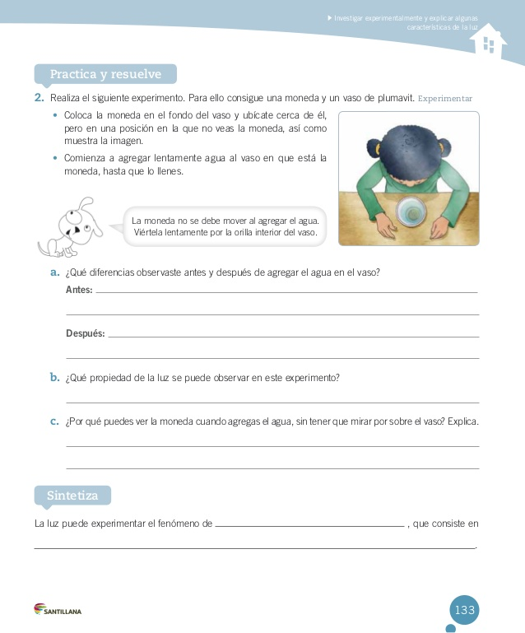Pide a un adulto que comience a agregar lentamente agua a la taza en que está la moneda,

hasta que lo llene.(verter lentamente por la orilla inferior del vaso y

**sin que la moneda se mueva**.)

1. ¿Qué propiedad de la luz se puede observar en este experimento?

__________________________________________________________

1. ¿Por qué puedes ver la moneda cuando agregas agua, sin tener que mirar por sobre el vaso?

_____________________________________________________________________________

_____________________________________________________________________________

**RETROALIMENTACIÓN**

|  |
| --- |
| *Al cambio de dirección de la luz se le llama* ***REFRACCIÓN.***  *La refracción de la luz ocurre cuando* ***un rayo de luz******se******desvía*** *al pasar de un medio a otro****,*** *por ejemplo, del aire al agua o del aceite al agua.* |

***¡GRACIAS POR TU ESFUERZO Y DEDICACIÓN!***

**Envía tu guía resuelta al correo:** [**x.galveztoledo@gmail.com**](mailto:x.galveztoledo@gmail.com)

**Fecha de envío: Lunes 04de mayo.**